Excellence opérationnelle avec le SuperTrak
B&R présente une technologie de convoyage intelligente sur interpack
A l'édition 2017 d'interpack, B&R présentera le SuperTrak, un système de convoyage intelligent apportant une brique essentielle à l'Emballage 4.0. Grâce aux technologies de l'Emballage 4.0, les producteurs de biens de consommation peuvent améliorer l'efficacité de leur outil de production (OEE) et réduire leurs coûts d'exploitation (TCO).
Le SuperTrak est la nouvelle génération de systèmes de convoyage basés sur des moteurs linéaires à stator long. A la différence des autres systèmes proposés jusqu'à présent, il offre une fiabilité de niveau industriel ainsi qu'une grande facilité de maintenance. Ses navettes contrôlables individuellement permettent de produire en masse des produits hautement personnalisés tout en minimisant les arrêts de production et les changements de série.
Connectivité totale
B&R montrera aussi comment tirer profit des standards ouverts POWERLINK, OMAC PackML et OPC UA pour mettre en œuvre la connectivité qu'exigent les solutions Industrial IoT. Cette connectivité, du capteur au cloud et à travers des lignes multi-fournisseurs et des chaînes de valeurs, permettra un net accroissement de l'efficacité de la production.
Les contributions de B&R aux technologies futures de l'industrie de l'emballage sont expliquées plus en détail dans le livre blanc Emballage 4.0, disponible en français, ainsi que dans l'édition spéciale emballage du magazine "automotion" de B&R. Ces deux publications seront disponibles sur interpack, stand E62 hall 6.

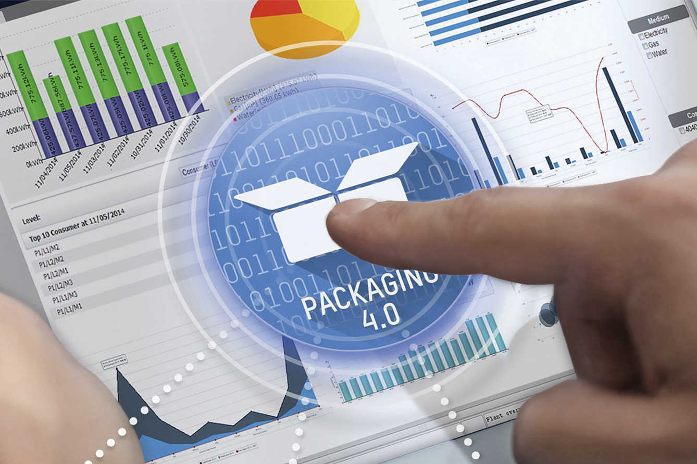
Grâce aux technologies de l'Emballage 4.0, les producteurs de biens de consommation peuvent améliorer l'efficacité de leur outil de production (OEE) et réduire leurs coûts d'exploitation (TCO).

A propos de B&R
B&R est une société d'automatismes innovante dont le siège social est basé en Autriche et qui dispose d'agences partout dans le monde. Le 6 juillet 2017, B&R est devenue une business unit du groupe ABB. Comptant parmi les leaders de l’automatisation industrielle, B&R allie technologies avancées et ingénierie de haut niveau pour fournir à ses clients, dans la quasi-totalité des industries, des solutions complètes pour l’automatisation de machines et de lignes, le contrôle de mouvements, la visualisation et la sécurité intégrée. En s’appuyant sur des standards de communication IoT Industriel comme OPC UA, POWERLINK et openSAFETY, et sur le puissant environnement de développement logiciel Automation Studio, B&R façonne l'avenir de l'ingénierie des automatismes. Forte de son leadership technologique, la société puise sa capacité d'innovation dans sa volonté de simplifier les processus et d'aller au-delà des attentes des clients.
Pour plus d'informations : www.br-automation.com

